附件9
一、成果展示页要求（参考附件10）：
（一）填报模板（内容应包括但不限于）：
1.成果简介；
2.技术优势（与同类产品的比较、成果创新点、主要性能指标等）；
3.获奖情况；
4.成果推广（实际应用推广情况）；
5.社会经济环境效益（成果应用意义、效果、效益等分析）；
6.完成单位；
（二）成果展示页文字应简洁凝练，建议字数在1500字左右；
（三）内容应多用图表展现，宜多放置成果所获专利证书、获奖证书、应用图片或视频等，附图应清晰、美观大方，能够体现优势、特点；
（四）除内容附图外，请申报单位单独提供高清宣传大图，能够体现项目特点、行业特色、企业优势等，我们将择优在成果手册扉页内进行宣传展示，请注明供图信息（拍摄内容、供稿单位、拍摄人员等）。
二、展示宣传图片示例：
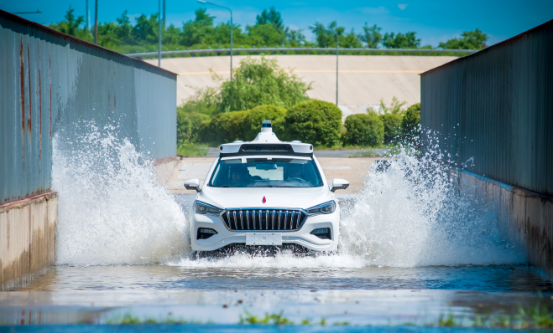
（自动驾驶测试）
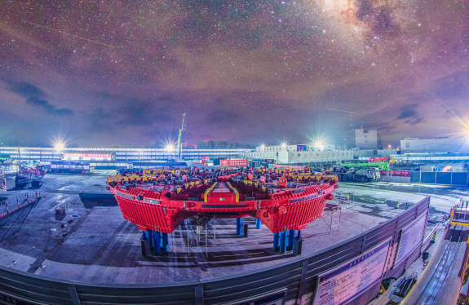
（东六环改造盾构机）

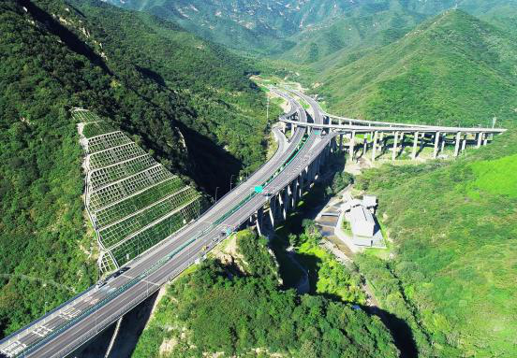
（延崇高速植被修复）

